Slide 1: Trông bị đơn điệu, không làm nổi bật lên cái gì cả
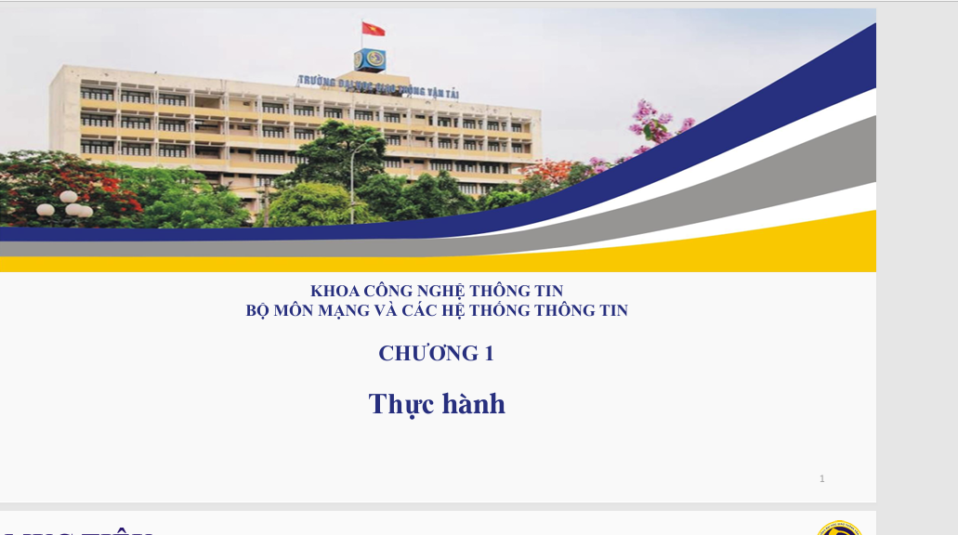
(tham khảo)

Slide 4-5-6-7: cảm giác trống, thiếu ảnh minh họa, để ý bố cục tổng thể nó phải tương tự nhau, vd như vị trí dòng chữ lý do, cái cần thay đổi là nội dung
Sllide 10: Lỗi bố cục
Slide 13 – 14 : tương tư 4-5-6-7
Slide 16: đẩy chữ to lên, slide trồng chứ có thiếu chỗ đâu
Slide 21: tương tự 16
Slide 22: đưa hình ảnh thực tế của esp32-devkit v1 vô
Slide 25-26: tăng giãn dòng với cỡ chữ lên cho thoáng với dễ đọc
Slide 27: tương tự 16
Slide 29: chuyển đổi thành dạng bảng
Slide 32-33-34: tương tự 16, 25-26
Slide 38: sai ảnh nha
Slide 39: Tương tự 16
Slide 43: lấy icon bị sai
Slide 45: Tương tự 25-26
Slide 47 : tương tự 16
Slide 48-49: Tương tự 4-5-6-7
Slide 50: về sau còn bổ sung đk

